遊玩太魯閣—走進白楊步道（國小）



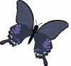

1.當你走在白楊步道裡時，你發現了哪些可愛的朋友呢?請將圓圈塗上顏色。

2.你發現這些可愛的朋友後，知不知道牠們的名字呢?知道的話請幫牠們在
格子裡寫上名字，不知道的就一起來親近牠們，跟牠們做個好朋友喔!


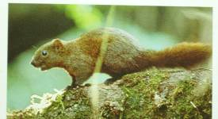

○

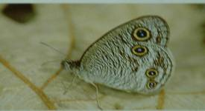

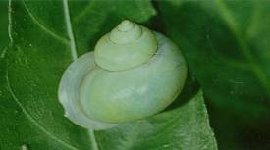

○

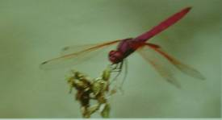

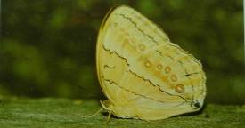

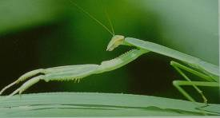

○

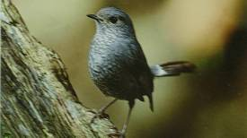
○

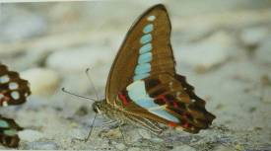
○

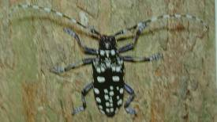
○

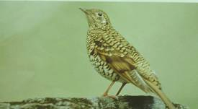

○

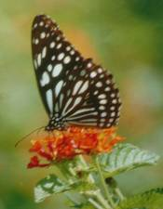

○

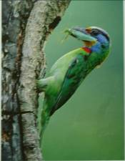
○

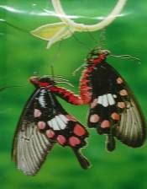
○

你認識了許多可愛的朋友們後，是不是也看到了美麗的景色，走出隊道後，
當在終點看到了一個壯觀的大瀑布，泰雅族人稱它為「達歐拉斯」瀑布，你知
道它的原本的名字嗎?請在正確的名字前打勾。
□五峰旗瀑布 □白楊瀑布
□太魯閣瀑布 □台灣瀑布

知道了「達歐拉斯」瀑布的本名後，也看到了在他身後的那個巨大的洞，
是不是覺得突然很有精神了呢?所以，這就是赫赫有名的
□太魯閣洞 □白楊洞
□水濂洞 □蝙蝠洞

最後，在回家之前，把你今天在白楊步道裡覺得最喜歡或者最特別的事物
寫下來或者畫下來，做為最後美麗的記錄吧!



我覺得最喜歡/最特別的是………

